N.° 4378.
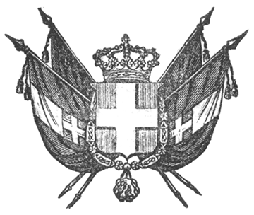

EUGENIO
principe di savoia-carignano
LUOGOTENENTE GENERALE DI S.M.
nei regii stati

Il Senato e la Camera dei Deputati hanno approvato;
Noi abbiamo sanzionato e promulghiamo quanto segue:

Art. 1.
È approvata la Convenzione stipulata il 4 ottobre 1860, colle variazioni accettate il 16 dello stesso mese, tra il Ministro dei Lavori pubblici ed i signori cavaliere Israele Guastalla, rappresentante e proprietario la ditta Allegra, e Davide Guastalla; Leonardo Sacerdote; Ingegnere Vincenzo Stefano Breda; Pietro Bonaccini, e la Compagnia centrale per la costruzione e manutenzione del materiale delle vie di ferro di Bruxelles, per l’appalto della costruzione della ferrovia del litorale del Mediterraneo, dal confine attuale francese a Voltri, e dalla stazione della Piazza del Principe in Genova per la Spezia e Sarzana sino alla città di Massa.
Art. 2.
Presentandosi chi offra un ribasso non minore di quello previsto all’art. 81 dell’annessa Convenzione, il Governo del Re è autorizzato a dare esecuzione alla Convenzione identica alla annessa, che si venisse a stipulare tra il Ministro dei Lavori pubblici e quello degli offerenti, che, tenuto conto del maggior ribasso, della maggiore solidità e delle maggiori guarentigie, si credesse di preferire.
Ordiniamo che la presente, munita del Sigillo dello Stato, sia inserta nella raccolta degli atti del Governo, mandando a chiunque spetti di osservarla e di farla osservare come legge dello Stato.
Data a Torino addì 27 ottobre 1860.

EUGENIO DI SAVOIA

V.° Il Guardasilli
g.b. cassinis.
S. JACINI.

CONVENZIONE
Per l’appalto della costruzione della strada ferrata del litorale
dall’attuale confine francese sino alla città di Massa.

- omissis -

